Arquivo em Java

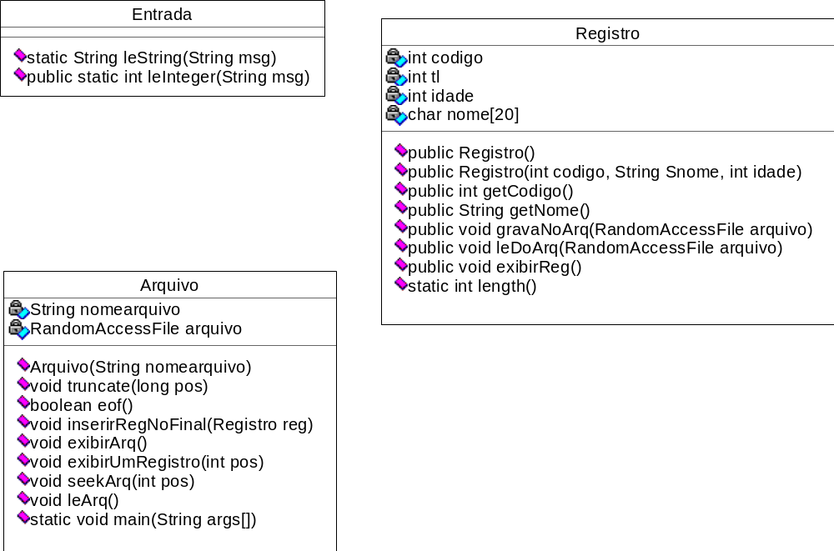

FIGURA 1 – Diagrama de classes.

